嘉義縣義竹國民小學
110學年度雙語國家政策－口說英語展能樂學計畫
子計畫2-1：國民中小學英語日活動成果報告表
活動名稱 | 耶誕感恩英語日活動 |  | 辦理日期 | 110.12.23
辦理地點 | 義竹國小中庭 |  | 參加人數 | 276
成果摘要-活動內容介紹及特色說明  (列點說明) | - 利用課堂教導孩子與耶誕節有關的英語單字、句子  - 製作英語標語海報並張貼學校公佈欄  - 12/23當日辦理與耶誕節有關的英語單字、句子闖關或表演活動，並納入當日活動中獎勵。
檢討或建議事項 | 無
照片說明（4-10張）
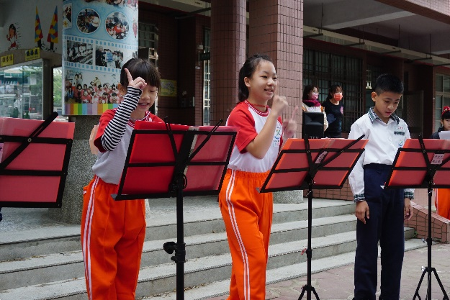 |  | 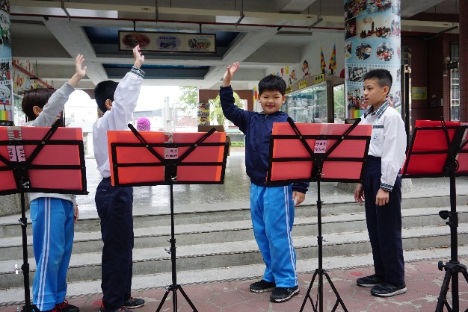
英語讀者劇場表演 |  | 英語讀者劇場表演
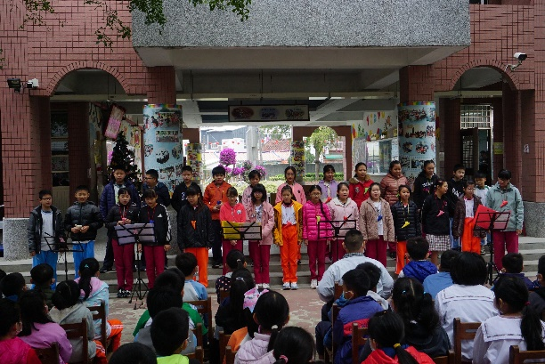 |  | 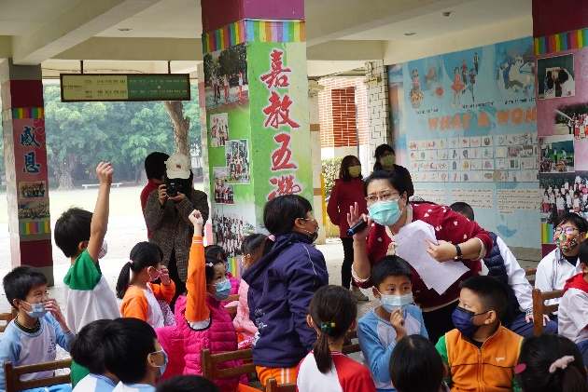
耶誕節英語歌演唱 |  | 英語單字闖關
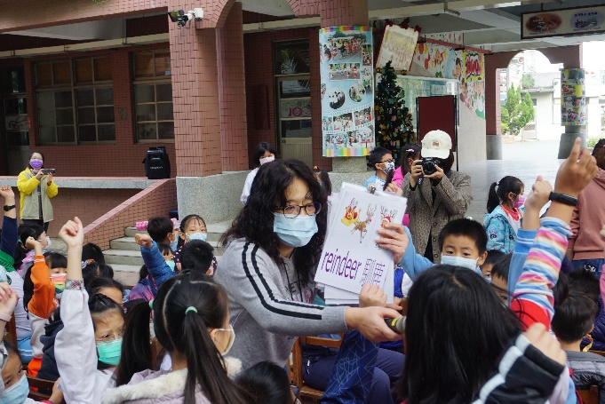 |  | 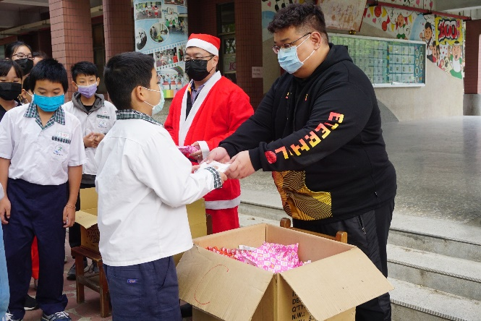
英語單字闖關 |  | 英語單字闖關頒獎

